Lys granitt møter blå fjord
Sett foten på verdenskjente fjellhyller som Preikestolen og Kjerag. Ta utfordringen med å gå opp Flørlis 4444 trappetrinn, og utforsk lokalkjentes toppsteder.
Lysefjorden ligger bak deg når du setter foten på det første av 4444 trappetrinn i treverk. Den uvanlige konstruksjonen tar deg 740 meter over havet på mindre enn to timer. Verdens lengste tretrapp kan kanskje knirke litt innimellom, men den er solid som et fjell og ble opprinnelig bygget i forbindelse med Flørli kraftstasjon.
Dette er bare én av mange vandreruter du kan utforske rundt Lysefjorden. Den årlige Lysefjorden vandrefestival i september samler en bråte turentusiaster. Fjellplatået Preikestolen på 25 x 25 meter er blant verdens mest velkjente utsiktspunkt. Her åpenbarer fjorden seg under deg, og visse steder er den like dyp som fjellveggene er høye.
Fortsett vandringen videre til Kjerag med den berømte Kjeragbolten, den store steinen som sitter kilt fast i en dyp fjellkløft mange hundre meter over fjorden. Gå også opp de 27 hårnålsvingene i den bratte veien til Øygardstøl 600 meter over havet. Senere kan du få et helt annet perspektiv på landskapet fra en av turistfergene som trafikkerer fjorden. Det er mange måter å komme seg til Lysefjorden på.
Stavanger turistforening har åpnet spisesteder med fullt fokus på lokal mat i Lysebotn og ved Preikestolen. Den samme entusiasmen for lokale råvarer kan du smake på kafeen i Flørli og ombord i turistfergen.
Lysefjorden har fått merket for Bærekraftig reisemål, et kvalitetsmerke for destinasjoner som jobber systematisk for å redusere reiselivets negative påvirkning på lokalsamfunnet.
Hyggelige overnattingsteder er typisk for Lysefjorden, fra den historiske landsbyen Landa Park til hotell i Flørli og Lysebotn via camping og hytter. Etter å ha gått alle trappetrinnene i fjellsiden og andre fotturer i området føles det godt å bli tatt ordentlig vare på når dagen er slutt.
Finn mer inspirasjon på Stavanger og Ryfylkes offisielle nettsted.

regionstavanger-ryfylke.com

VANDRING VED LYSEFJORDEN.
FOTO: THOMAS RASMUS SKAUG

FLØRLITRAPPENE.
FOTO: THOMAS RASMUS SKAUG / VISITNORWAY.COM
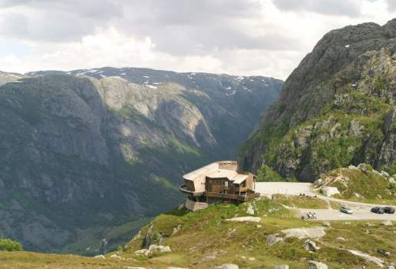
ØYGARDSTØL RESTAURANT I LYSEBOTN.
FOTO: FLORLI.NO

KAJAKKPADLING PÅ LYSEFJORDEN.
FOTO: FLORLI.NO

SOMMER VED LYSEFJORDEN.
FOTO: THOMAS RASMUS SKAUG

Mot et bærekraftig reiseliv
Merket for Bærekraftig reisemål er et kvalitetsmerke for reisemål som har startet systematisk jobbing for å redusere reiselivets negative påvirkning på omgivelsene og maksimere den positive påvirkningen på omgivelsene. I tillegg til at dette gir gjestene gode opplevelser, ønsker destinasjonen samtidig å ta vare på stedets natur, kultur og miljø, styrke sosiale verdier og være økonomisk levedyktige. Dette krever et nært samarbeid mellom kommunen og reiselivsnæringen der formålet er at reisemålet skal være et godt sted å bo – og et godt sted å besøke.
Finn ut mer om bærekraftig reiseliv i Norge

